Le quadrillage des animaux

Matériels :
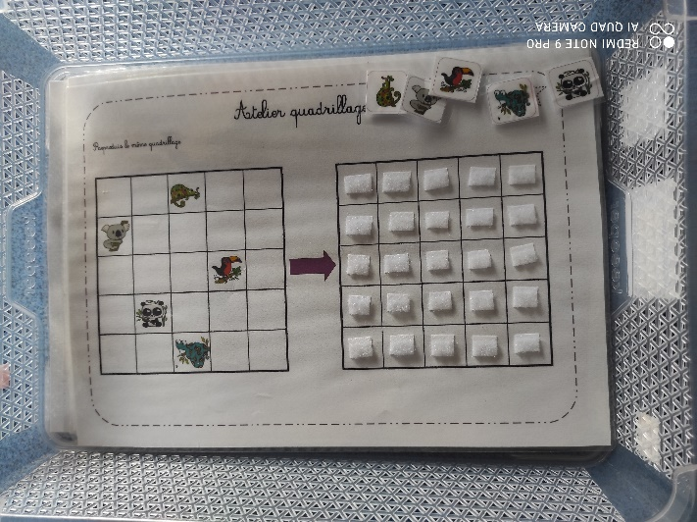
Consigne :
Reproduis le modèle avec les étiquettes
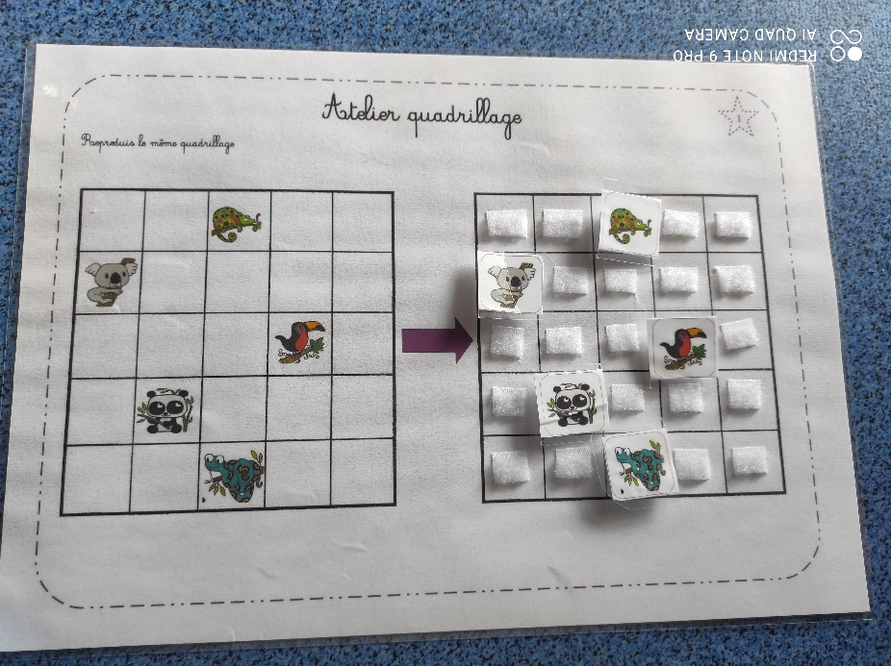
Pense à prendre une photo !

